Moisés
5º y 6º de Primaria
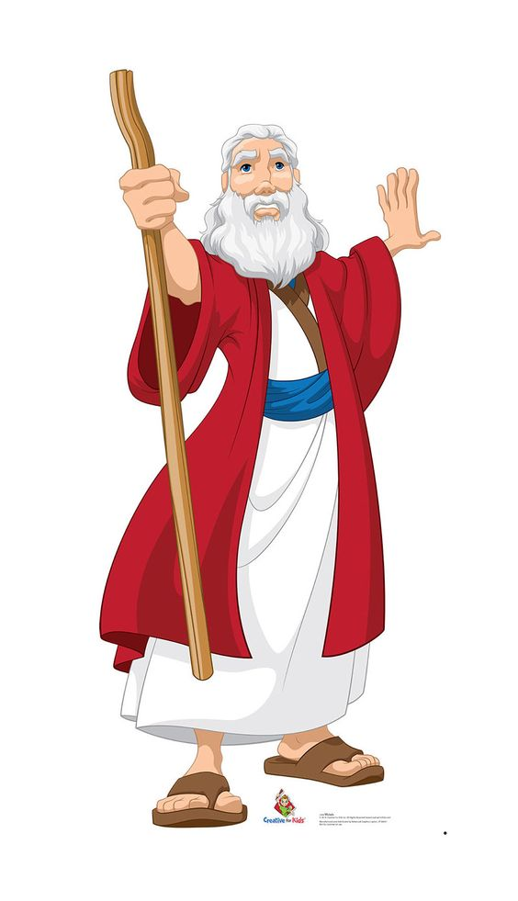
Actividad 1: Descubre el mensaje secreto.

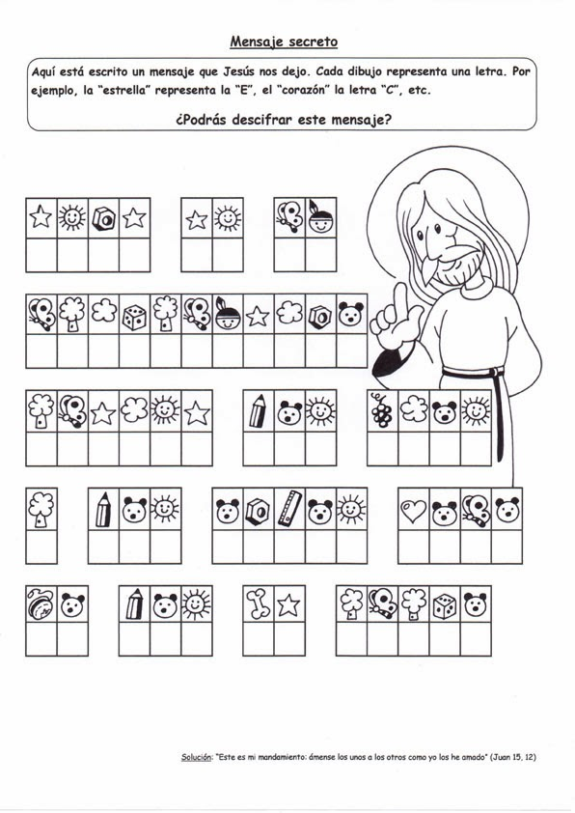

Actividad 2: Descubre las diez plagas.

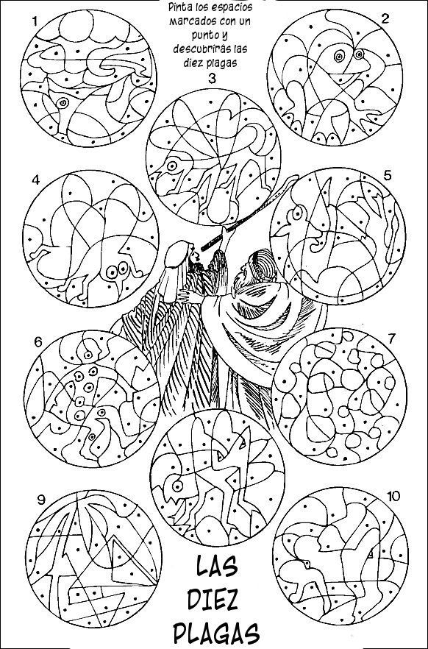
Actividad 2: Sopas de letras.
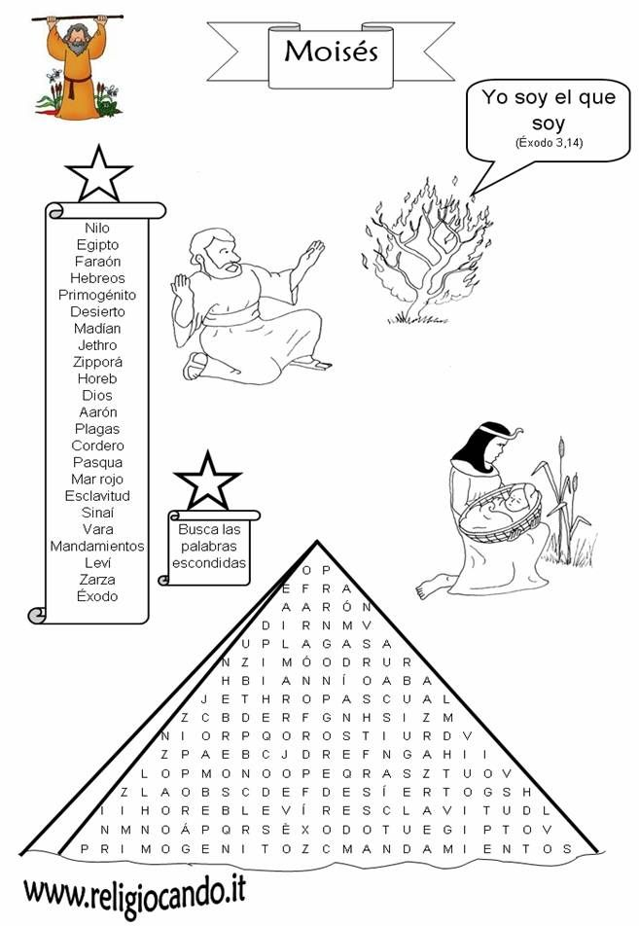

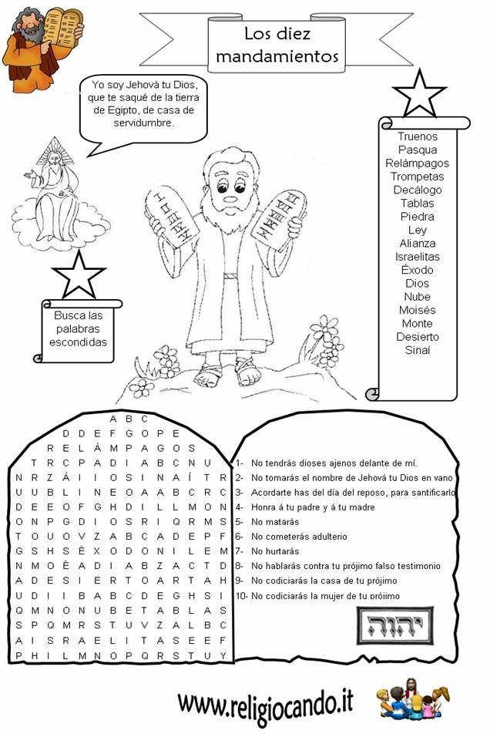

Actividad 3: Coloca las palabras en su correcto orden.
